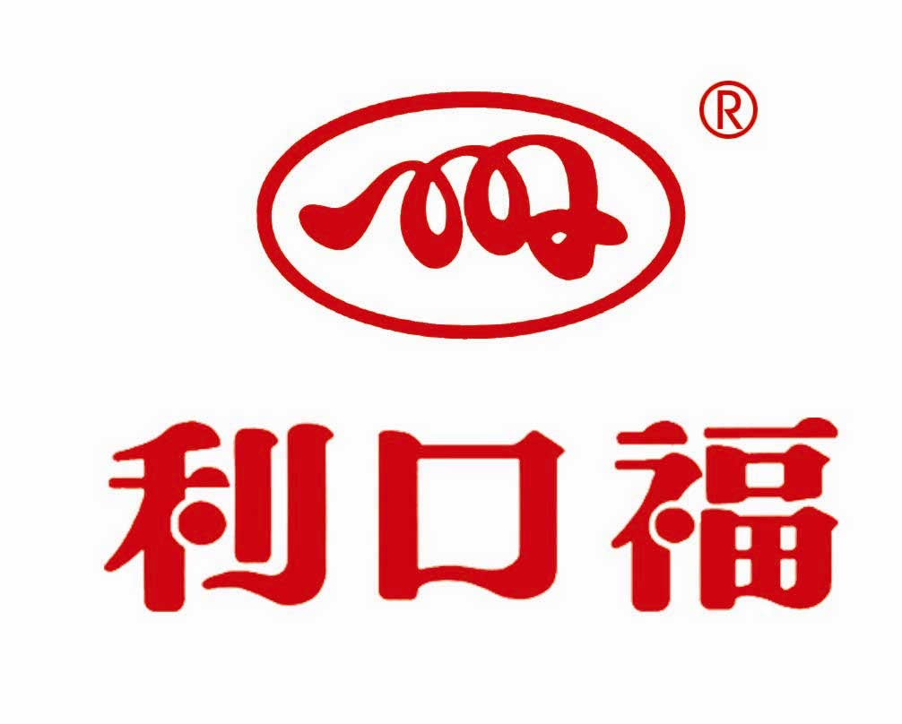
招 标 文 件

招标单位：广州酒家集团利口福食品有限公司
招标编号：（ LKF20170304001 ）
单位地址：广州市番禺区兴南大道565号
招标日期： 2017年 3 月 4 日

第一部分 招标公告

受 广州酒家集团利口福食品有限公司 委托，广州酒家集团利口福食品有限公司采购部、公司招投标管理组共同组织本次生产用 咸蛋黄类 采购招标活动。此次中标供应商之投标中标价格将作为后面项目材料执行价格

本次招标，旨在通过邀请符合资质及技术要求的供应商进行竞争性洽谈，选择最符合本公司需求的材料和服务。本次招标组织实施过程中的所有事项，包括但不限于程序的设定、招标评标人员的选定、招标需求和评标标准的确定等，均由广州酒家集团利口福食品有限公司采购部与公司招投标小组，根据本公司及本次招标的实际需要确定并负责解释。广州酒家集团利口福食品有限公司采购部对投标方提供之方案和价格有权全部、部分或放弃采纳；投标方提供之标书必须符合招标要求，如有不符事项必须注明。
1、招标项目及标的：咸蛋黄类 4245万只
采 购 项 目 | 规格标准 | 单位 | 采购计划 | 备注
咸蛋黄A | 12g/只 | 只 | 3000万
咸蛋黄B | 8-10g/只 | 只 | 850万
绿色食品咸蛋黄 | 12g/只 | 只 | 125万
出口用咸蛋黄 | 12g/只 | 只 | 60万
半天然咸蛋黄 | 12g/只 | 只 | 120万
腊味专用咸蛋黄 | 10-13g/只 | 只 | 90万
因涉及技术保密，详细规格标准技术要求，请完成报名手续后凭回执咨询项目负责人。
2、采购项目负责人：李生，联系电话：020－62325905

第二部分 投标须知
- 投标资格
1）投标方必须是根据相关法律合法成立的企业法人；2）投标方注册资本必须在 50万（含）人民币以上；3）投标方从事招标项目设备的销售及服务经验不得少于 2 年；4）遵守国家法律、法规，具有良好的信誉和商业道德，没有行贿受贿、偷税漏税及欺诈行为，没有发生重大经济纠纷和走私犯罪记录；5）具有履行合同的能力和良好的履行合同记录；6）不得有串标、虚假陈述、伪造变造文件等欺诈行为，否则取消投资资格；7）请提供最新的企业简介、企业法人营业执照、组织机构代码证、税务登记证（国地税）、卫生许可证、行业生产许可证（QS）、法人代表身份证、权威部门全检报告以及其它可以证明资质的材料（例如ISO，HACCP等完善的管理体系）等资料的加盖公司印章的复印件；8）本省内符合条件的供应商或直接厂家优先考虑；9）本次招标不接受两家及以上供应商联合投标。9)必须自有生产/养殖基地
- 质量要求
符合相应的国家标准或行业标准，以及相应的广州酒家利口福食品有限公司内控标准。
- 资格审核
中标供应商在签订采购合同前须通过广州酒家集团利口福食品有限公司的资格审核。
- 注意事项
1）各投标人在考虑报价时请参照以下结算方式报价，并付样板实样。全年供货价格稳定，按竞标价，由我公司确定浮动率在5%内，标书内要注明最高和最低供货价。
2）结算方式：中秋生产期间供货于中秋后30天结算；常年供货月结60天（每30天为一个结算周期，货到验收合格收到结算发票后60天结算）。

5、投标报价
1）按本招标文件投标需求分项报价。2）投标报价以人民币为结算货币。3）投标报价为含增值税的到厂价。4）投标报价基于的付款条件见招标文件。
- 投标文件的组成
1）投标承诺书（格式见附件一）。
2）开标一览表（格式见附件五）。
3）投标方法人代表授权书（格式见附件二）。
4）投标方公司最新企业简介,包括公司基本情况、经营规模、经营业绩、审计报告、财务报表、技术力量、实施与本标项类似项目的经验证明（需提供用户清单）。
5）最新企业简介、企业法人营业执照副本、组织机构代码证副本、税务登记证副本（国地税）、卫生许可证、行业生产（流通）许可证、QS（CS）认证资料、法人代表身份证（或法人授权书原件）、权威部门出具的投标产品全检报告，以及其它可以证明资质的材料（例如ISO，HACCP等完善的管理体系）等资料的加盖公司公章的复印件。
6）投标材料说明一览表、技术偏差及技术方案。
7）对自制原料，请提供详细的加工核算，包括成本，加工损耗，加工费用，利税等。
8）请列出行业内使用客户名录，以供招标方参考。
- 投标文件的签署
1）所有投标文件均须投标单位盖公章，并由法定代表人或法定代表人授权代理人签署。
2）所有投标文件均须用牛皮纸信封密封，并提供一式 4 份（分别单独封装，并贴上回标封条，见附件三），其中“正本”一份提交给招标方开标，“副本” 三份由招标方备用，正副本涉及价格页面均需盖章确认。
3）为方便开标和评标，所有投标文件除开标一览表外请按上述第6点所列顺序装订成册，开标一览表请密封于单独一个小信封内并在信封上注明“开标一览表”字样并装入密封件中。
- 投标报名及投标文件的递交方式及要求
1）报名时间： 2017 年 3 月13至15日 09:00—11:30分（双休日除外），招标报名联系人：陈曦，电话：020-84766351，13602462374。
2）报名提交资料：最新的企业简介、企业法人营业执照副本、组织机构代码证副本、税务登记证副本（国地税）、卫生许可证（如有）、行业生产（流通）许可证（如有）、QS认证资料（如有）、法人代表身份证（或法人授权委托书原件）、权威部门出具的投标产品全检报告（如有），以及其它可以证明资质的材料（例如ISO，HACCP等完善的管理体系）等资料复印件一份加盖公司公章。本标不接收邮寄报名资料。
3）报名地点：广州市番禺区南村镇兴南大道565号（广州酒家集团利口福食品有限公司招投标管理组）。
4）投标单位通过资格审查，获得参加本次投标者,认真阅读本招标文件后,务必请将投标承诺函、法人授权书、开标一览表等投标文件与电子文档（U盘复制开标一览表文件，文本格式见附件五，妥置于正本内）妥置于完好的封件内，并密封好。
5）投标文件递交地点：请将投标文件专人递交至（本标不接收邮寄投标文件）：收件人：广州酒家企业集团利口福食品有限公司招投标管理组）陈曦；
6）投标文件请于 2017 年 3 月 24-27日13:30分—16:30分期间送达，超过北京时间2017 年 3 月 27日13:30分—16:30分送达的投标文件将被拒绝，以投标文件收到时间为准。
- 答疑及招标文件的修改
如对本次招标文件存在疑问，请投标方以书面形式在投标截止日前一个工作日提交，招标方将做统一答复，如在规定时间内未收到任何质疑，则视为各投标方对招标文件无异议。
在投标截止日前，招标人有权对招标文件进行澄清、修改，这些补充修改文件是招标文件的组成部分，对投标人有约束作用。但招标人应当采取与本招标文件相同的方式发布或告知投标人，必要时招标人应当延长投标截止时间。投标人应当尽到注意义务，及时关注招标人可能发布的公示文件。
10、投标文件的补充、修改和撤回
1）投标人在递交投标文件以后，在规定的投标截止日之前，可以书面形式补充修改或撤回已提交的投标文件（撤回函件格式见附件四），并通知招标人。
2）补充修改的内容为投标文件的组成部分，投标人对投标文件的补充修改应符合本招标文件对密封、标志和递交等的规定，并在内外密封袋上清楚标明“补充修改”字样。
11、发生下列情况之一的投标文件均视为无效
1）未在截止时间以前送达的投标文件。
2）投标书应盖而未盖公章、未装订、未密封、未有效授权、资质不符等。
3）投标人以他人名义投标、串标、以行贿手段谋取中标或者以其他弄虚作假方式投标的。下列行为属于串标：a、投标人之间相互约定抬高或压低投标报价；b、投标人之间相互约定，在招标项目中分别以高、中、低价位报价；c、投标人之间先进行内部竞价，内定中标人，然后再参加投标；d、与本标项其他投标人的投标文件全部或部分均由同一个单位或者同一个人编制的；e、投标人之间其他串通投标报价的行为。
4）不符合法律、法规和招标文件规定的其他实质性要求的。
5）招标文件另明确定义为无效投标的情况。

